Diagramme des cas d'utilisations

- Utilisateurs :

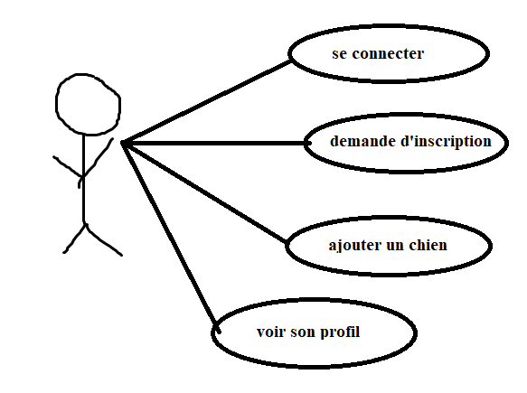
L'utilisateur peut se connecter, faire une demande d'inscription , ajouter un chien et voir son profil.

- Administrateur

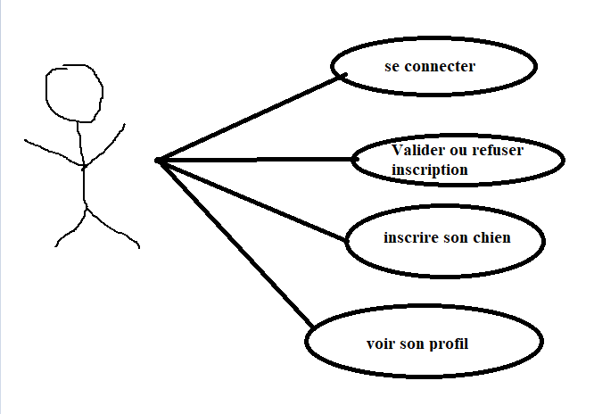

L'administrateur peut se connecter, valider ou refuser les inscriptions, inscrire son chien et voir son profil.

